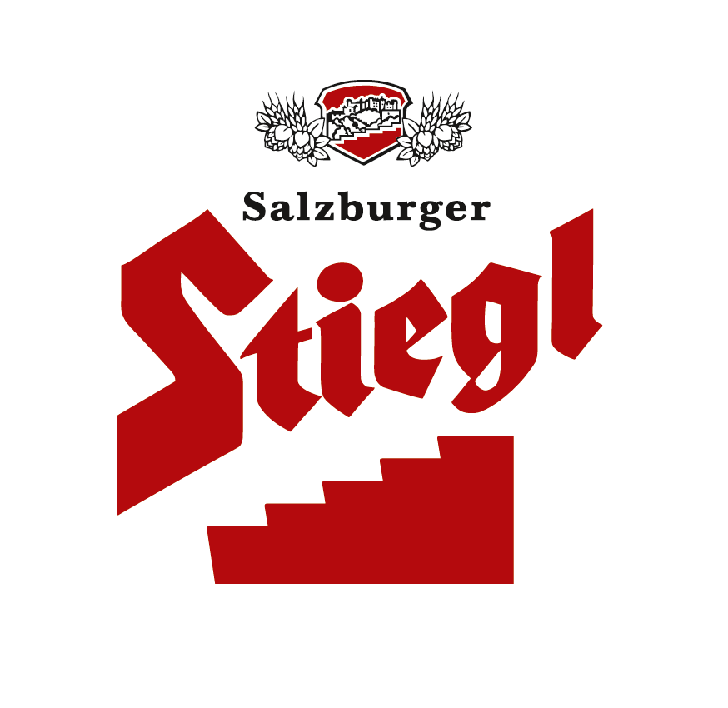

Presseinformation!

➲ DLG-Qualitätsprüfung zeichnet „Stiegl-Goldbräu“ und „Stiegl-Weisse“ mit Goldmedaille aus  Stiegl gewinnt zwei Mal Gold und einmal Silber bei „World Beer Championships“, Amerikas ältestem internationalen Bierwettbewerb  abermals Monde Selection-Gold für
das „Bier mit der roten Stiege“

Stiegl im Goldrausch

Der „Goldrausch“ für Stiegl, Österreichs größte Privatbrauerei, setzt sich auch im neuen Jahr fort. Erst kürzlich prämierte die DLG (Deutsche Landwirtschafts-Gesellschaft) das „Stiegl-Goldbräu“ und die „Stiegl-Weisse“ jeweils mit einer Goldmedaille. „Die DLG ist mit ihren internationalen Tests in der Qualitätsbewertung führend in Europa“, weiß auch Stiegl-Braumeister Christian Pöpperl. „Für unsere Biere stehen die sorgfältige Rohstoffauswahl sowie traditionell überlieferte Brauverfahren an oberster Stelle. Mit dem ‚DLG-Gold’ wird dieser hohe Maßstab ausgezeichnet.“

Im Wettbewerb bewerten zehn Experten die Reinheit des Geschmacks, Vollmundigkeit, Qualität der Bittere, Geschmacksstabilität und Frische. Dabei darf es zwischen der frischen und der älteren Probe keine spürbare Abweichung geben. Zudem werden neben der verdeckten Verkostung in aufwendigen Laboranalysen verschiedene Kriterien wie Schaumhaltbarkeit, Extrakt-, Alkohol- und Stammwürzegehalt, Trübung sowie Haltbarkeit untersucht. Zu guter Letzt muss das Gebräu auch seine Geschmackstabilität während der Lagerung unter Beweis stellen, um mit der beliebten DLG-Auszeichnung prämiert zu werden.

World Beer Championships zeichnet Stiegl mit Gold aus
Zum ersten Mal hat die Traditionsbauerei bei den „World Beer Championships“ teilgenommen und gleich zwei Gold- und eine Silbermedaille gewonnen: Im Wettbewerb um die begehrte Auszeichnung machten die Sorten "Stiegl-Goldbräu", "Paracelsus Zwickl" und "Stiegl-Pils" das Rennen. Die „World Beer Championships“ in Chicago sind Amerikas ältester internationaler Bierwettbewerb. Bewertet werden die Bierspezialitäten von einem renommierten Bier-Expertengremium im Rahmen einer Blindverkostung. Dabei reichen die Kategorien vom klassischen Weizen-, über Lager- bis hin zum Spezialbier und „Hard Ciders“.

Seit mehr als 20 Jahren ergattert Stiegl das beliebte Monde Selection-Gold
Aber auch in Brüssel hagelte es Gold für „das Bier mit der roten Stiege“. Das internationale Qualitätsprüfungsinstitut „Monde Selection“ verlieh sowohl an „Stiegl-Goldbräu“ als auch an „Paracelsus Zwickl“ wieder Gold. „Das Monde Selection-Gold gehört schon ein bisschen dazu“, schmunzelt Pöpperl, denn die Biere aus Österreichs größter Privatbrauerei zählen seit nunmehr über 20 Jahren konstant zu den Goldmedaillen-Gewinnern.

www.dlg.org
www.monde-selection.com
www.tastings.com
2012-01-13

Rückfragen richten Sie bitte an:

Stiegl-Pressestelle, Mag. Alexandra Picker, c/o Hebenstreit & Picker PR GmbH
Tel. 0662-841187-0, office@hebenstreit-picker.at

